Kính thưa quí vị
Hôm nay xin gởi đến các bạn vài chuyện không có chi là “negative” cả, chắc cô Jane Tran ưng ý rồi.
1. Câu chuyện bún giả: không đúng đâu. Thơ góp ý của hai người bằng hữu: Muốn chửi thì nên chửi cho đúng, muốn đừng mang “bịnh lạ” thì cần thận trong việc ăn uống hàng ngày.
2. Tin thêm về Đại đức Thích Minh Mẫn : “Hành trình phát nguyện của Đại đức Thích Tâm Mẫn có “yêu quái” cản đường?
3. Trả lời: download video từ webpage
4. Trả lời: Cancer-causing chemicals found in soy sauce
5. Trả lời: Trồng ngò om nơi xứ lạnh
6. Email góp ý của vài bằng hữu
7. Câu hỏi về Fucoidan
HCD (22-Aug-2012)
Tiếng nói thứ hai về Đại đức Thích Minh Mẫn
Hôm qua tôi thày lay forward cái email về những người đi chung quanh Đại đức Thích Minh Mẫn đánh người, nay được biết qua nhiều email rằng thì những người đi chung quanh đó có lẽ là công an với subject là: Hành trình phát nguyện của Đại đức Thích Tâm Mẫn có “yêu quái” cản đường?
Những tin từ trong nước thật là vàng thau lẩn lộn khó tin, vì vây tromg email hôm qua tôi cũng đặt nghi vấn và đã ghi nhiều lần là nếu có thật. Nay thì qua nhiều email tôi nhận được thấy những người đi chung quanh tuy là cạo đầu, nhưng chưa chắc là Phật tử là đệ tử đi theo giúp đở bảo vệ Đại Đức đâu. Tuy vậy tôi tin là Đại đức phải có người đi theo lo chuyện ăn uống và chỗ ngủ dọc đường, trong hình không rõ ai là đệ tử và ai là “đệ tử”.
Thôi thì tới đây, như lời khuyên của môt bằng hữu bên dưới, chúng ta “thông qua” đi, nó chẳng liên quan đến nhiều người đâu.
Từ đây trở đi: Theo qui ước xưa nay chữ tím là của hcd tôi viết vào, còn chữ xanh két hay chữ đen nghiêng là trích email của người khác.
====================
Đầu tiên là câu chuyện bún không giả.
Trên cùng la email báo động được chuyển qua email rất nhiều.
De : van truong <
Envoyé le : Mercredi 22 août 2012 1h22
Objet : FW: : Mua nhằm bún giả.

Kính chuyển
Mua nhằm bún giả.
Buổi sáng Má & Khôi ăn OK.
Tới chiều Diệp về, bún đã rục rã, gắp lên không được.
Đến tối má về, bún tan thành 1 tô bột nhảo luôn (xem hình).
Không có mùi thiu gì hết.
Cũng may Khôi & Má ăn cũng ít thôi.
Hóa chất gì chẳng biết.
Ghê quá!
Product of Trung Quốc.
Mọi người coi chừng nha.
Nhìn kỹ nhản hiệu Bún Thần Tài
Hình mới chụp ngày 20-7-2012
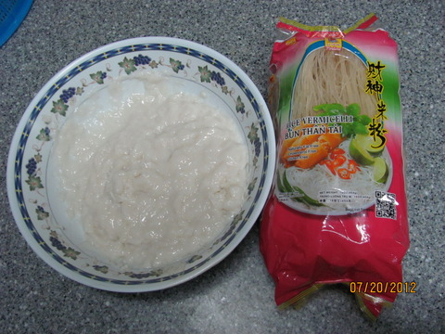
Và đây là email góp ý từ một bằng hữu
From: hien rua [mailto:vuxyznrua@gmail.com]
Sent: Wednesday, August 22, 2012 8:15 AM
To: hien rua
Subject: Hie^`n Rua` Be^nh Vu+.c "Bu'n Gia?" !!!
Thưa quý anh chị em,
Bún này làm bằng gạo thật, chứ không có giả một chút nào hết đâu !
Tôi xin anh chị em thử lấy bất cứ một gói bún nào, tru.ng cho thật mềm, ăn buổi sáng xong, còn thừa, trút vào bát, cất trong tủ lạnh, rồi đến chiều, đem ra, cho vào microwave, hâm lại trong 5 phút, xem sao.
Những sợi bún sẽ dính vào nhau, làm thành một khối bột nhão, y như hình chụp trong email nầy.
Như vậy, là do mình tru.ng bún quá mềm, rồi lại bỏ vào microwave, hâm nóng lâu quá, mà bún thật đã biến thành "bún giả" thôi.
Chúng ta ghét Tầu Cộng, tha hồ chửi chúng nó, và nên tẩy chay thực phẩm / đồ du`ng do chúng xuất càng sang đây.
Nhưng riêng cái vụ "bún giả" nay, tôi thấy chúng ta đã dễ tin quá, thấy hình ảnh, là chuyển đi khắp nơi, chẳng suy nghĩ gì cả !
Đối với Việt Cộng và Tàu Cộng, khi mình chửi chúng nó cái gì, cần phải chửi cho đúng.
Không nên dựng ra những chuyện giật gân (thí dụ dùng photoshop cho hình Mao Trạch Đông lên tiền Việt Cộng, rồi đưa lên internet, loan tin thất thiệt ...)
Làm như vậy, kẻ thù sẽ cười cho sự ấu trĩ của chúng ta !
Tôi chắc chắn, nếu đây là "bún giả", do Tàu Cô.ng làm bằng nylon, hoá chất, không phải bằng gạo, chắc chắn gia đình người chụp tấm hình đó đã phải vào bệnh viện điều trị rồi !
Đầu Bếp Hiền Rùa
--
*Vu Trung Hien*
Và một email góp ý từ một bằng hữu khác
From: chau nguyen <binhxyzu04@yahoo.com>
Subject: Re: [DK] Fw: Mua nhằm bún made in China
To: "DKxya@yahoogroups.com"
Date: Wednesday, August 22, 2012, 2:43 AM

- Có thể họ overcook chăng ?
- Bún thi Tm thây chỉ có made in China & VN ma thôi ? Làm sao ma tránh đuoc ?
- Hôm qua đi chợ ở Houston mua giá, product of USA, 1 lb 78 cent => không có rễ. Tôi nay an voi bún bò Huê. Hai ong ba gia B-C + con trai => het 1 lb !!
- Mơí đuoc tin buồn : 1 nguoi ban, BS VN ơ Texas, có con trai bi nghet 3 mach máu va bat thình lình ra đi, huong tho 50 tuôi. Nghe ma sững sờ, nghẹn ngang cuông hong. B-C biet cậu này tư hôi 75 tưc la 37 nam truoc nên xúc đông vô cùng. Xin bà con tự nhắc nhở minh va các con của mình để ý đến cách an uong va thể duc. Minh 70 ma con 50 ra đi truoc mình thi quá đau..
Thuơng thuong khi hoi hop ban be nguoi ta bảo nhau : an thỏai mái đi, không sao đau... lau lâu mới an mot lần ma !! Chac không phai lau lau 1 lần đâu ba con oi :
- hom nay phở đac biet tô lớn chín , nam gầu
- ngay mai 1 steak bự tổ chảng + 1 dia french fries !!
- ngày mốt 1 tô bún bo đây mơ heo + mở bò + huyet heo + giò heo
- Ngày kia dinner com tàu đây cả mỡ + bôt
=> cứ thế ma tiep tuc.. an đi , lâu lau 1 lần, không răng mô
Xin cẩn thận
Cám ơn nhị vị đã cho biết là bún thật chớ không giả, tuy là thật, nhưng người ta tr5on pha cái quí quái chi tróng đó thì chỉ có người sản xuất biết mà thôi. Việt Nam bún tươi, bánh phở tươi, bánh hủ tiếu tươi … thì có pha formol, lúc xưa, giờ đây pha thêm cái gì tôi không biết.
Tôi cứ thắc mắc là món bún khô vô bịch đem trụng thành bún “tươi” nầy được bà con Việt Nam mua ăn nhiều, thế mà trong tiệm thực phẩm tôi thấy trên mười nhãn hiệu đều là China. Một vài nhãn hiệu lẻ tẻ của Thái lan, hay Indonesia chi đó không nhớ rõ. Tại sao Việt Nam ở hải ngoại không sản xuất bán để cho bà con mua ăn an lòng được chút chút nào đó.
Indonesia và Thái Lan dưới cái nhìn của tôi là do người Hoa sản xuất. Có lần tôi thấy bánh tráng trắng tinh rất đẹp, trắng một cách đáng sợ, cắt tròn như in, nhãn hiệu của Nhật bổn. Nhưng coi lại là Product of VN. Dù cho nhãn hiệu Taiwan, hay Thái Lan, hay Philipine chi chi nữa thì thương gia vẫn nhập cảng nguyên thùng lớn về vô bao in nhãn Made in “đâu đó” rồi xuất cảng, chẳng ai thắc mắc cho sức khỏe của một nhóm nhỏ người tiêu thụ.
HCD
====================
From: Doi Vo [mailto:utdoi@yahoo.com]
Sent: Tuesday, August 21, 2012 1:05 PM
To: huy017@gmail.com
Subject: Kinh goi Anh Huynh Chieu Dang. v/v: Download video on any website.
Kinh goi Anh Dang,
Toi cung da hoi nhung ban nguoi My cho toi nhung software Free Version. Nhung toi thay rat la ruom ra va kho khan de download duoc mot Video dua ve May Computer.
Toi rat ranh download cho tat ca Video duoi dang YouTube va co link: URL........
Toi chi can copy Link do va paste URL vao space la toi download duoc video vao may Laptop.
Nhung co nhung video khong co Link duoi hinh thuc la URL thi toi khong biet lam the nao de dua video do vao may computer cua toi.
Hom nay toi mao muoi goi den anh email nay de hoi anh va neu co the duoc thi Anh chi cho toi cai Link nao de toi download va install vao may cua toi, roi toi se dung no ma download.
Thi du nhu liveshow "MUA RUNG1 va MUA RUNG 2 ben Canada to chuc, toi muon download de danh xem lai ma khong the nao toi download duoc.
Thi du:
http://www.kenh88.com/phim-trung-tam-mua-rung-2-duong-cong-dvd-online/702194.html
Link nay khong co URL nen toi khong the download duoc.
Xin anh mo LINK nay de play, roi anh se thay.... Khong co URL de copy and paste.....
Kinh chao anh va thu loi vi email nay toi khong co bo dau de de dang doc......
Xin anh thong cam
Kinh chuc suc khoe va binh an. Toi da nghi huu nen cung Laptop lam ban hang ngay.....
Vo v Doi
Trả lời:
Thưa anh mấy cái video nầy dùng Flash Player nên anh khó lấy URL như bình thường
Có hai software thông dụng giúp anh download những video nầy. Thứ nhất là Internet Download Manager (IDM) thứ hai là Replay Media Catcher 4. Cái IDM có version cho free 1 tháng. Anh tìm tên nó trong Internet và download về xài thử, trong 1 tháng anh rán download hết những gì anh cần. Thích thì mua, không mắc lắm.
Hai cái nầy bổ sung cho nhau. Có video IDM download được, có video cái kia download được. Thường thì cái Replay Media Catcher hay hơn.
Chắc còn nhiều cách khác, tôi chưa tìm thử, tôi chỉ xài hai cái trên thấy được việc thì thôi.
Chúc anh may mắn
HCD
============= =====
From: Van Anh [mailto:bichlango@gmail.com]
Sent: Tuesday, August 21, 2012 3:51 PM
To: Huynh Chieu Dang
Subject: Fwd: Fw: Cancer-causing chemicals found in soy sauce
Kinh GS ! Xin chi dan dum cam on gs
Cancer-causing chemicals found in soy sauce
http://www.dailymail.co.uk/news/article-55023/Cancer-causing-chemicals-soy-sauce.html
I found this soy sauce in Korean supermarket: brand name wan ja
shan,brewed naturally in US, no preservative: www.wanjashan.com
Read this article
http://www.chronogram.com/issue/2010/8/Food+%26+Drink/Umami-Dearest
__._,_.___
Thưa cô chuyện nầy có thật và tôi đã trình bà con cách nay ba bốn năm rồi mà.
Hiện nay trong nước và cả ngoài nước người ta vẫn ăn đều đều chất 3-MCPD vào cơ thể qua nước tương, xì dầu, tàu vị yểu dầu hàu. Một số bài về chuyện nầy còn trong Quán Ven Đường. Chất 3-MCPD tự nhiên sinh ra trong quá trình thuỷ phân đậu nành, gluten, và lúa mạch để làm những thứ kể trên. Chỉ có nhà máy tối tân (thật đầy đủ phương tiện) mới kiểm soát giữ cho chất 3-MCPD nằm dưới tiêu chuẩn, còn nhà máy nhỏ hay thủ công thì chất 3-MCPD vượt trên mức qui định. Lúc xưa Tan Tây Lan, Úc, Anh … ra lịnh thu hồi mười mấy mặt hàng nước tương dầu hàu (mười mấy hãng) cũng vì lý do nầy. Lúc đó báo đăng rầm rộ.
Hiện còn danh sách chúng trong Quán Ven Đường. Ngoài ra trong đó còn năm bảy bài về chuyện cô hỏi.
http://sites.google.com/site/huynhchieudang/home
HCD
From: Sum Duong [mailto:duongngocsum@yahoo.com]
Sent: Tuesday, August 21, 2012 3:53 PM
To: HCD
Subject: Re: Mot nguoi lam mat mat the gioi phuong tay (RFI), chuyen danh nguoi (nhat bi nhat bai), thuc pham Nhat cung khong tot lam dau
Cám ơn Anh gửi cho tin tức.
Xin góp ý:
- Việc Máy ảnh thì mù tịt
-Chỉ ăn Cải muối do Bà xã làm cho chắc ăn
- Những "tên" đi theo ĐẠI ĐỨC LÀ NHỮNG TÊN CÔNG AN, XÃ HỘI ĐEN TRÁ HÌNH có nhiệm vụ ngăn cản không cho DÂN CHÚNG đến gần ĐẠI ĐỨC và chỉ có những TÊN NẦY mới CÓ QUYỀN NGĂN CẢN và ĐÁNH NGƯỜI VÔ TỘI VẠ như vậy..
LE NHA QUE (BÚT HIỆU MỚI CỦA TÔI, tiếng Pháp "Le Nha Que", người nhà quê (le campagnard). Tôi tự thấy sống ở Mỹ mà sao tôi "quê quá đi", việc gì cũng không biết, cũng "lạc hậu" nên tự cho mình là NGƯỜI NHÀ QUÊ" ra tỉnh)
Cám ơn anh Dương Ngọc Sum đã góp ý với bà con
=======================
From: Tuu Nguyen [mailto:thanhtuu2@yahoo.com]
Sent: Tuesday, August 21, 2012 11:42 AM
To: HCD
Subject: Re: Mot nguoi lam mat mat the gioi phuong tay (RFI), chuyen danh nguoi (nhat bi nhat bai), thuc pham Nhat cung khong tot lam dau
Bac oi , sao khong tao ra HCD Positive . Goi toan chuyen dom, tin doc xong thay tuc minh them.
Bac nghi sao?
May cai nay la tin rac ren. Sao goi va bat nguoi khac nhin va ngui.
Cam on Bac.
Jane Tran
Trả lời:
Cám ơn cô Jane Tran, nhờ cô hỏi nên tôi có dịp nói.
Cô ơi lời tục Mỹ có câu “Không có tin là tin tốt”. Cô cứ mở báo chí, TV, Radio ra mà xem, toàn loan tin đen tối không hà. Tin giết người, ám sát, lường gạt, tin bán trẻ con, bán thiếu nữ làn nô lệ, tin chủ hãng xưởng nhốt công nhân như nô lệ, tin quân đội bắn bừa dân chúng vân vân. Nếu không thì email phe ta loan tin Cuộc sống kì diệu của cô gái 2 đầu, chuyện tìm thấy con rắn 5 đầu, tin cô gái cụt tay chân, tin 'Tỉnh queo' dù bị đâm xuyên sọ, " Su trung thuc cua cac xác chết " (quảng cáo thuốc Sơn Đông mãi võ) vân vân ... Rồi thì còn gởi nhau những hình ảnh rùng rợn, đau lòng, những hình ảnh máu me tùm lum… Nói thật với cô tôi nghe giới thiệu hình có máu là tôi né không xem.
Trở lại lâu lâu bất quá tôi loan vài tin ảnh hưởng tới nhiều người, không biết thì “chết”.
Tin thứ nhất hôm qua là tưởng thực phẩm Nhật là an toàn, nay 100 người Nhật bịnh, 6 người Nhật chết vì ăn thực phẩm Nhật. Vậy loan ra để làm gì, thưa để bà con đừng tin như đinh đóng cột rằng mua đồ ăn Nhật là sống thọ. Đề cho bà con ta biết rằng chạy đàng trời cũng không thoát khỏi ăn thực phẩm Trung Quốc, để làm gì để biết mà rán tránh.
Tin thứ hai là về Wikileak, nó ảnh hưởng toàn cầu, nó đánh mạnh vào thang giá trị của các quốc gia, nó lột trần cái giả dối của nhiều nước cho thế giới thấy, vậy thì nó quan trọng hay không. Thưa nquan trọng để bạn già chúng ta thấy mà đừng có lầm. Bị gạt hoài hoài từ xưa tới bây giờ còn bị gạt. Hiện tượng wikileak như là một cuộc cách mạng phá vở những thứ bưng bích, những thang giá trị mà người đặt ra, người đề cao vẫn không tôn trọng.
Tin thứ ba là tin Đại Đức nhất bộ nhất bái. Thì quả thật không có gì đáng nói, tuy rằng nó lạ. Có cho vàng tôi cũng không đi được như Đại Đức dù cho là chỉ đi 1 cây số. Đại dức đi suất từ nam lên bắc thì mấy ai làm được. Nhưng còn đi như vậy để làm chi thì tôi chịu thua, không biết. Còn ngài Tam Tạng cũng đi rất vất vả gian lao, mạng sống như chỉ mành, nhưng ngài đi với mục đích rõ rệt làm lợi cho muôn họ. Do vậy cả ngàn năm nay rồi tên tuổi ngài vẫn được người đời nhắc tới. Còn Đại Đức nhất bộ nhất bái như ở đây có làm lợi cho nhiều người không, liệu một trăm năm sau còn ai nhớ tới tên hay không.
==========================
From: "nguyen dinh" <dinhnguyen75@hotmail.com>
To: huy017@hotmail.com
Subject: Trồng ngò om
Kinh giao su HCD,
Xin giao su vui long gui cho chung toi xin bai "Trong ngo om noi xu lanh". Cam on GS that nhieu.
Dinh nguyen
Trả lời:
Thưa anh, chuyện trồng ngò om tưởng khó nhưng dễ lắm. thứ nhất cây ngò om thân ất mềm nhiều nước, không khí chung quang nó thiếu ẩm là nó héo. Vậy thì nơi xứ lạnh không khi khô, chúng ta tạo ra độ ẩm tạm chung quanh thân nó. Như vậy là nó lên mạnh liền. Cây ngò om cũng không cần nhiều ánh nắng, để ở cửa sổ có chút ánh sáng là được rồi.
Ngoài ra cũng chẳng cần mua cấy giống mắc tiền, ra chợ mua môt bó nhỏ ngò om (dùng bỏ vào canh chua) mang về lựat ít cọng bò vào ly nước để ở cửa sỗ tuần sau rể ra đầy, nhớ thay nước đều đừng để nước thúi. Sau đây là hình chụp hai “chậu” ngò om toi đang trồng, đã sẻ ra chia cho ban bè nên nó còn chừng nầy.
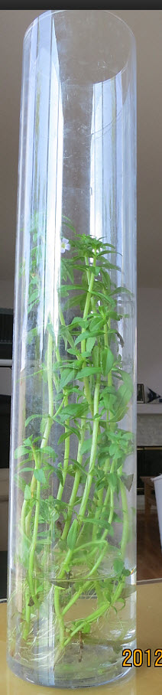 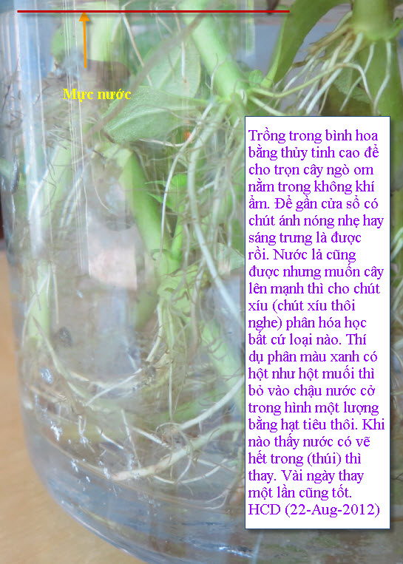
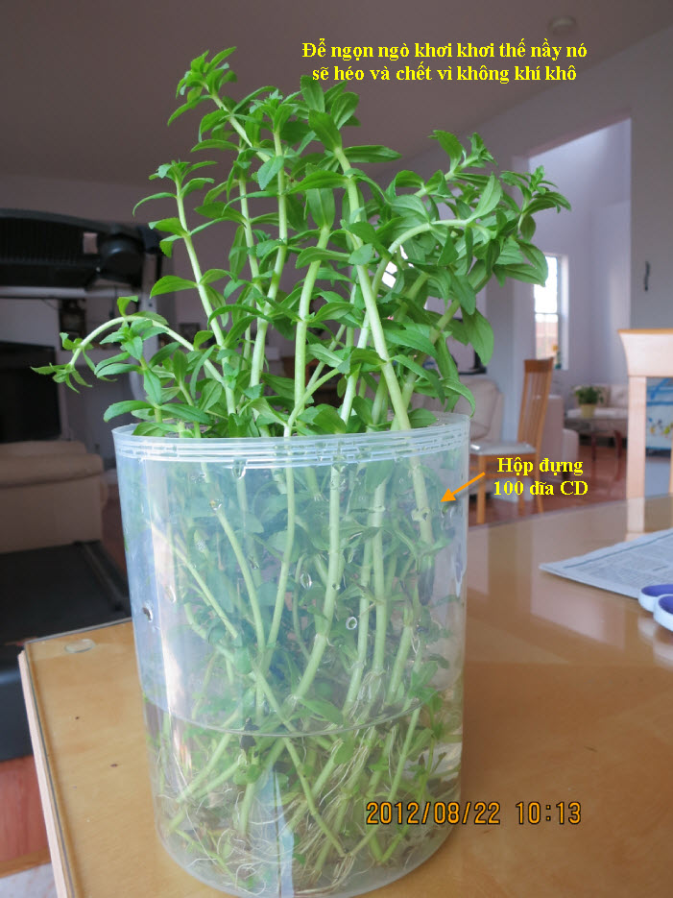
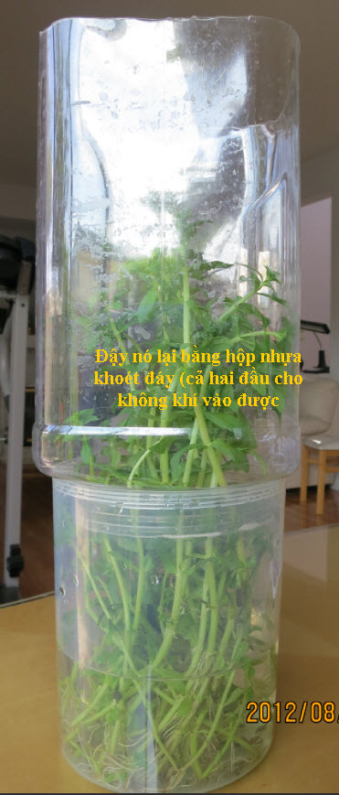
Trong đây có hình, nếu các bạn không thấy hình thì nên dọc attachment.
=====================
From: Giang Nguyen [mailto:dongxyzngus@yahoo.com]
Sent: Monday, August 20, 2012 4:12 PM
To: Huynh Chieu Dang
Subject: Fucoidan
Kính anh Huỳnh Chiều Đẳng,
Xin anh vui lòng cho biết FUCOIDAN có kỳ diệu như quảng cáo hay không.
Cảm ơn anh và mong chờ tin anh.
Nguyen Giang
Thưa bạn nào có biết thêm hay có kinh nghiện về thuốc nầy xin vui lòng góp ý giúp.
HCD

